# МИНИCTEPCTBO НАУКИ И ВЫСШЕГО ОБРАЗОВАНИЯ РОССИЙСКОЙ

**ФЕДЕРАЦИИ**

# Федеральное государственное автономное образовательное учреждение высшего образования

**«СЕВЕРОКАВКАЗСКИЙ ФЕДЕРАЛЬНЫЙ УНИВЕРСИТЕТ»**

# Кафедра инфокоммуникаций Институт цифрового развития

**ОТЧЁТ**

# по лабораторной работе №3.11

Дисциплина: «технологии распознавания образов»

Выполнил: студент 2 курса группы Пиж-б-о-21-1

Рязанцев Матвей Денисович

Ставрополь 2023

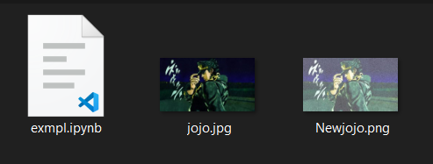

Рисунок 1 – выполненные примеры

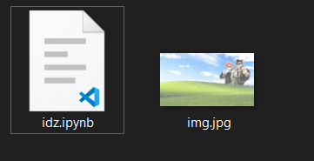

Рисунок 2 – выполненное индивидуальное задание